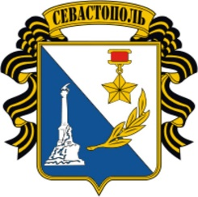

ГБОУ г. Севастополя «Средняя общеобразовательная школа № 32
им. Л.В. Бобковой»
ул. Бориса Михайлова, 10, г. Севастополь, 299014
Тел./факс 0 (692) 41-21-84, е-mail: compshcool@mail.ru

СОЦИАЛЬНЫЙ ПРОЕКТ
«Елка-самоделка»

Авторы проекта:
Дмитрик Виктория, ученица 7-А ласса,
Анастасьева Валерия, ученица 11-А класса
Кураторы:
Диденко Наталия Владимировна, заместитель директора по учебно-воспитательно работе
Тушинцева Наталья Юрьевна,
педагог-организатор.

г. Севастополь 2018 г.

